Infos à discuter avant l’impression des bulletins :
- à qui renvoie-t-on le bulletin ? Évreux
- Quelle est la date limite pour confirmer l’inscription : 20 décembre 2025
- Est ce que l’on demande aux inscrits de payer sur place le jour-J ou de payer leurs badges et repas en avance par chèque ou virement :
  - payer 20€ direct à Franck (RIB ou chèque)
  - badge à payer sur place, le jour-J (espèces ou chèque)
- S’assurer du montant exact pour le repas du samedi soir
- présente-t-on le repas ?

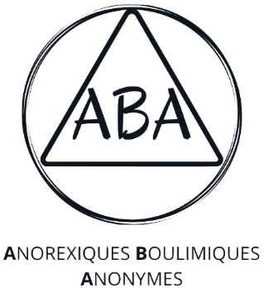
Bulletin de réservation
Repas/Badge
Convention régionale Normandie

PRÉNOM | VILLE | BADGE *  (10€) | RÉSERVATION REPAS (20€)  Samedi 31/01
…………………………….  …………………………….  …………………………….  TOTAL | …………………………….  …………………………….  …………………………….  ……………………………. | …………………………….  …………………………….  …………………………….  ……………………………. | …………………………….  …………………………….  …………………………….  …………………………….

* le badge permet de financer l’événement et peut être pris jusqu’au jour de la convention. Il est à régler sur place avec votre réservation repas.

Bulletin à retourner avant le 20 décembre 2025 par mail ou courrier.

 | 06.89.79.43.71. |  | aba.evreux@yahoo.com

Bulletin de réservation
Repas/Badge
Convention régionale Normandie

PRÉNOM | VILLE | BADGE *  (10€) | RÉSERVATION REPAS (20€)  samedi 31/01
…………………………….  …………………………….  …………………………….  …………………………….  ……………………………. | …………………………….  …………………………….  …………………………….  …………………………….  ……………………………. | …………………………….  …………………………….  …………………………….  …………………………….  ……………………………. | …………………………….  …………………………….  …………………………….  …………………………….  …………………………….

* le badge permet de financer l’événement et peut être pris jusqu’au jour de la convention. Il est à régler sur place en même temps que votre réservation repas.

Bulletin à retourner avant le …. à ...

06.89.79.43.71.

